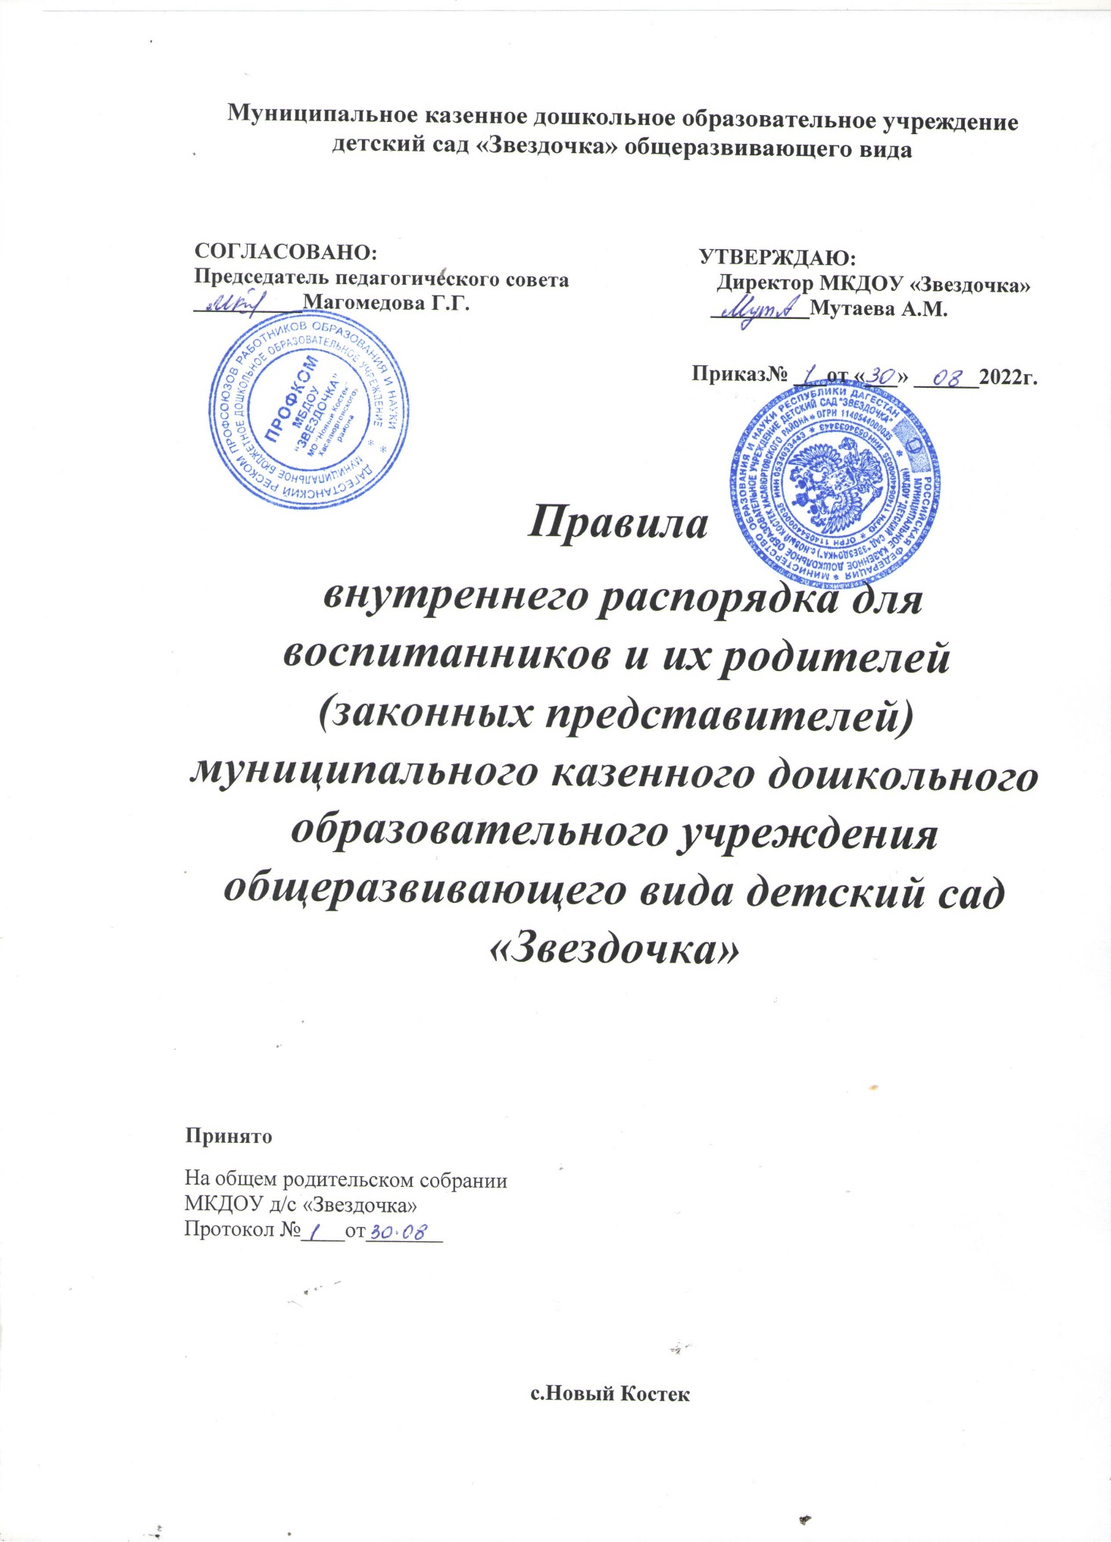

1

1. **Общие положения**
   1. Правила внутреннего распорядка для воспитанников и их родителей (законных представителей) МКДОУ д./с "Звездочка" (далее ДОУ) разработаны в соответствии с Конституцией Российской Федерации, Гражданским и Семейным кодексами, Федеральным законом от 29.12.2012г № 273-ФЗ «Об образовании в Российской Федерации» (ст. 28 ч 3 п.1), , приказом Министерства образования и науки Российской Федерации № 1014 от 30.08.2013г. «Порядок организации и осуществление

образовательной деятельности по основным общеобразовательным программам - образовательным программам дошкольного образования», Законом «Об основных гарантиях прав ребенка в Российской Федерации»,

санитарно – эпидемиологическими требованиями к устройству, содержанию и организации режима работы в дошкольных организациях СанПиН 2.4.1.3049 – 13, Уставом и другими локальными актами учреждения.

* 1. Настоящие Правила внутреннего распорядка являются обязательными для всех воспитанников ДОУ и их родителей (законных представителей). При приеме воспитанника администрация ДОУ обязана ознакомить родителей (законных представителей) воспитанников с настоящими Правилами. Соблюдение правил внутреннего распорядка обеспечивает в ДОУ рабочее спокойствие и предполагает совместную работу между воспитанниками, родителями (законными представителями) и работниками ДОУ.
  2. Правила внутреннего трудового распорядка для воспитанников и их родителей (законных представителей) размещаются на информационном стенде и на официальном сайте ДОУ
  3. Право вносить предложения по усовершенствованию и изменению правил внутреннего распорядка есть у администрации ДОУ, общего родительского собрания, общего собрания трудового коллектива ДОУ.
  4. ДОУ постоянно получает от родителей (законных представителей) обратную связь: в виде анкет по удовлетворенности работой ДОУ.

1. Режим работы в ДОУ
   1. Режим работы ДОУ:

* 5- дневная рабочая неделя
* выходные дни – суббота, воскресенье, праздничные дни
* максимальная длительность пребывания детей в ДОУ – 12 часов
* ежедневный график работы: с 7.00 до 19.00.

2.2 Ежедневный утренний прием детей проводят воспитатели групп, которые опрашивают родителей о состоянии здоровья детей. Прием детей в ДОУ осуществляется с 07.00 ч. – до 08.30 мин.

Своевременный приход в детский сад – необходимое условие качественной и правильной организации воспитательно-образовательного процесса!

* 1. По истечении времени завтрака, оставшаяся пища ликвидируется
  2. ДОУ имеет право соединять группы в случае необходимости в летний период (в связи с низкой наполняемостью групп, отпусков воспитателей, на время ремонта и др.)

2.4.1.3049-13 все помещения ежедневно и неоднократно проветриваются в отсутствии детей.

1. Здоровье ребенка
   1. Во время утреннего приема не принимаются воспитанники с явными признаками заболевания: конъюнктивит, сыпь, сильный насморк, кашель, температура и т.д.
   2. Медицинский работник ДОУ осуществляет контроль приема детей в случаях подозрения на заболевание. Выявленные больные дети или дети с подозрением на заболевание в ДОУ не принимаются; заболевших в течение дня детей изолируют от здоровых детей (временно размещают в изоляторе) до прихода родителей (законных представителей) или направляют в лечебное учреждение
   3. Родители (законные представители) обязаны приводить воспитанника в ДОУ здоровым и информировать воспитателей о каких-либо

изменениях, произошедших в состоянии здоровья воспитанника дома. ДОУ оставляет за собой право отказать родителям (законным представителям) в просьбе оставлять воспитанников во время прогулки в групповой комнате, так как, в соответствии с требованиями СанПиН

* 1. Если родитель (законный представителей) забирает воспитанника в течение дня: он должен написать заявление с указанием причин, даты и времени отсутствия.
  2. В случае длительного отсутствия ребенка в МКДОУ по каким-либо обстоятельствам, необходимо написать заявление на имя директора ДОУ о сохранении места за ребенком с указанием периода отсутствия ребенка и причины.
  3. Если Вы привели ребенка после начала какого – либо режимного момента, пожалуйста, разденьте его и подождите вместе с ним в раздевалке до ближайшего перерыва.
  4. О невозможности прихода ребенка по болезни или другой уважительной причине необходимо обязательно сообщить в ДОУ. Ребенок, не посещающий детский сад более пяти дней (за исключением выходных и праздничных дней), должен иметь справку от врача, при возвращении после более длительного отсутствия предоставляется справка о состоянии здоровья

ребенка и контактах за последний 21 день. Если у воспитанника есть аллергия или другие особенности здоровья и развития, то родитель должен поставить в известность медицинских работников, воспитателя и администрацию.

* 1. В ДОУ запрещено давать воспитаннику какие-либо лекарства, принесенные родителями.
  2. В группе детям не разрешается бить и обижать друг друга, брать без разрешения личные вещи, в том числе и принесенные из дома игрушки других детей; портить и ломать результаты труда других детей. Детям не разрешается «давать сдачи», так же, как и нападать друг на друга. Это требование продиктовано соображениями безопасности каждого ребенка. Просим Вас в семье поддерживать эти требования!

1. Одежда и гигиена воспитанника
   1. Перед тем как вести ребенка в детский сад, проверьте, соответствует ли его одежда времени года и температуре воздуха. Проследите, чтобы одежда ребенка не была слишком велика и не сковывала его движений, легко просушивалась и которую вправе воспитанник испачкать, (допускается второй комплект одежды. В правильно подобранной одежде ребенок свободно двигается и меньше утомляется. Завязки и застежки должны быть расположены так, чтобы ребенок мог самостоятельно себя обслужить. Обувь должна быть легкой, теплой, точно соответствовать ноге ребенка, легко сниматься и надеваться. Нежелательно ношение комбинезонов. Носовой платок необходим ребенку, как в помещении, так и на прогулке. Сделайте на одежде удобные карманы для его хранения. Зимой и в мокрую погоду рекомендуется, чтобы у воспитанника были запасные сухие варежки и

одежда.

* 1. Родители (законные представители) обязаны приводить ребенка в опрятном виде, чистой одежде и обуви. У малыша должна быть сменная одежда (сандалии, трусики, майка, колготки), расческа, спортивная форма (футболка, шорты и чешки), а также головной убор (в теплый период года) в соответствии с требованиями СанПиН 2.4.1.3049-13 от 15.05.2013г.
  2. В ДОУ у воспитанников есть специальное место для хранения одежды, которое поддерживает в порядке родитель.

4..4. Вещи воспитанника при желании родителей могут быть промаркированы во избежание потери или случайного обмена с другим воспитанником.

1. Организация питания
   1. ДОУ обеспечивает гарантированное сбалансированное 3-х разовое

питание воспитанников в соответствии с их возрастом, по нормам в соответствии с СанПиНом 2.4.1.3049-13 от 15.05.2013г.

* 1. Организация питания воспитанников в ДОУ возлагается на старшую медсестру и осуществляется штатным персоналом.
  2. Режим и кратность питания воспитанников устанавливается в соответствии с длительностью их пребывания в ДОУ и рекомендациями органов здравоохранения и органами, осуществляющими надзор в сфере санитарного благополучия населения.
  3. Питание в ДОУ осуществляется в соответствии с примерным 10- дневным меню, разработанным на основе физиологических потребностей в пищевых веществах и норм питания воспитанников дошкольного возраста, утверждается директором ДОУ.
  4. Для обеспечения преемственности питания, родителей (законных представителей) информируют об ассортименте питания воспитанников, вывешивая меню на раздаче, в уголках для родителей (законных представителей) в каждой возрастной группе, с указанием полного наименования блюд и норм.
  5. Перед раздачей осуществляется С-витаминизация третьего блюда.
  6. Меню составляется на основании списков присутствующих воспитанников, которые ежедневно фиксируются в табеле посещаемости детей до 12 часов дня.
  7. Контроль за качеством питания (разнообразием), витаминизацией блюд, закладкой продуктов питания, кулинарной обработкой, выходом блюд, вкусовыми качествами пищи, санитарным состояние пищеблока, правильностью хранения, соблюдением сроков реализации продуктов возлагается на старшую медсестру, заведующего ДОУ

1. Обязанности родителей (законных представителей)
   1. Своевременно вносить плату за содержание ребенка в ДОУ за месяц вперед, но не позднее 15 числа каждого месяца
   2. Своевременно сообщать об изменении телефона, места жительства и места работы.
   3. Для обеспечения безопасности своего ребенка родитель (законный представитель) передает воспитанника лично в руки воспитателя.
   4. Категорически запрещается приход воспитанника дошкольного возраста в ДОУ и его уход без сопровождения родителя (законного представителя).
   5. Родители (законные представители) обязаны забрать воспитанника до 19.00ч. В случае неожиданной задержки родитель (законный представитель) должен незамедлительно связаться с воспитателем группы. Если родители (законные представители) не предупредили воспитателя и не забрали ребенка

после 19.00 ч., воспитатель оставляет за собой право передать ребёнка в учреждение здравоохранения, дежурному Хасавюртовского отдела внутренних дел (в подразделение по делам несовершеннолетних районного отделения полиции), поставив в известность родителей (законных представителей) о местонахождении ребёнка.

6. 6. Если родители (законные представители) не могут лично забрать воспитанника из ДОУ, требуется заранее оповестить об этом администрацию ДОУ и сообщить, кто будет забирать воспитанника из тех лиц, на которых представлены личные заявления родителей (законных представителей).

* 1. Родители (законные представители) должны лично передавать детей воспитателю группы. Нельзя забирать детей из ДОУ, не поставив в известность воспитателя группы, а также поручать это детям, подросткам (несовершеннолетним), лицам в нетрезвом состоянии
  2. В целях обеспечения безопасности воспитанников родителям (законным представителям) необходимо закрывать ворота и калитку в ДОУ (за собой).
  3. По санитарным нормам запрещается оставлять коляски и санки в помещении ДОУ.
  4. При парковке своего автомобиля оставлять свободный подъезд к воротам для въезда и выезда служебного транспорта на территорию ДОУ.
  5. Запрещается въезд на личном автомобиле или такси на территорию детского сада.

1. 12. Чтобы избежать случаев травматизма, родителям (законным представителям) необходимо проверять содержимое карманов в одежде ребенка на наличие опасных предметов. Категорически запрещается приносить в ДОУ острые, режущие, стеклянные предметы, а также мелкие предметы (бусинки, пуговицы и т. п.), таблетки и другие лекарственные средства.

6.13. Использование личных велосипедов и роликовых коньков в детском саду запрещено в целях обеспечения безопасности других детей.

6 14. Запрещается приносить в детский сад жевательную резинку и другие продукты питания (конфеты, печенье, напитки и др.).

* 1. Не рекомендуется одевать ребенку золотые и серебряные украшения, давать с собой дорогостоящие игрушки, мобильные телефоны, а также игрушки, имитирующие оружие.

За золотые и серебряные вещи, а также за дорогостоящие предметы (айфоны, айпады, планшеты, телефоны и т.д.) администрация ДОУ ответственности не несет.

* 1. Воспитанник может принести в детский сад личную игрушку, если она чистая и не содержит мелких опасных деталей и соответствует требованиям

СанПиН 2.4.1.3049-13. Родитель (законный представитель) разрешая своему ребенку принести личную игрушку в детский сад, соглашается с мыслью, что

«я и мой ребенок не расстроимся, если с ней будут играть другие дети или она испортится». За сохранность принесенной из дома игрушки, воспитатель и ДОУ ответственности не несут. Запрещено приносить игровое оружие.

* 1. Если выясняется, что ребенок забрал домой игрушку из ДОУ (в том числе, и игрушку другого ребенка), то родители (законные представители) обязаны незамедлительно вернуть ее, разъяснив малышу, почему это запрещено.
  2. Родителям (законным представителям) желающим отметить день рождения ребенка в МКДОУ, следует побеседовать с воспитателями группы о традиции проведения этого праздника. Категорически запрещено угощать других детей в МКДОУ кремовыми изделиями, жвачками, конфетами на палочке, фруктами, лимонадом. Чтобы избежать случаев травматизма, родителям (законным представителям) необходимо проверять содержимое карманов в одежде воспитанника на наличие опасных предметов.

1. Пребывание воспитанников на свежем воздухе
   1. В ДОУ воспитанники гуляют 2 раза в день: в первую половину дня и во вторую половину дня – перед уходом домой.
   2. Рекомендуемая продолжительность ежедневных прогулок составляет 3-4 часа. Продолжительность прогулки определяется ДОУ в зависимости от климатических условий. При температуре воздуха ниже минус 15С и скорости ветра более 7 м/с продолжительность прогулки сокращается.
2. Разное
   1. Посторонним лицам запрещено находиться в помещениях и на территории ДОУ, без разрешения администрации.
   2. В помещении и на территории ДОУ строго запрещено курение, распитие спиртных напитков, употребление наркотических средств.
   3. К педагогам группы независимо от их возраста необходимо обращаться на Вы, по имени и отчеству.
   4. Спорные и конфликтные ситуации нужно разрешать только в отсутствии детей
   5. Педагоги могут беседовать с родителями (законными представителями) о воспитаннике утром до 8.30 и вечером после 17.00. В другое время педагог обязан работать с группой воспитанников и отвлекать его нежелательно.
   6. Если у вас возникли вопросы по организации воспитательно- образовательного процесса, пребыванию ребенка в группе, вам следует: обсудить это с воспитателями группы; если этот разговор не помог решению проблемы, пожалуйста, обратитесь к директору МКДОУ – Мутаевой

Айзанат Магомедалиевне тел.(8928) 832 – 65 - 38, либо к зам. директору по ВМР детским садом – Магомедовой Гульнаре Гаджиевне тел. (8928) 561 33 49. Мы постараемся решить проблему и дать ответ на все интересующие Вас вопросы.

* 1. В детском саду работает педагог-психолог, к которой Вы также можете обратиться за консультацией и индивидуальной помощью по всем интересующим Вас вопросам относительно воспитания ребенка.

Родитель (законный представитель) может получать педагогическую поддержку от всех специалистов, воспитателей, администрации во всех вопросах, касающихся воспитания ребенка. Приемные часы специалистов указаны в графике на информационном стенде.

Совместная работа педагогического коллектива ДОУ и семьи станет для ребенка лучшим “мостиком” между домом и детским садом. Мы

стремимся к тому, чтобы и дети, и родители (законные представители) чувствовали себя в нашем учреждении комфортно. Приветствуем активное участие родителей в жизни группы:

* участие в праздниках и развлечениях, родительских собраниях, трудовых десантах;
* сопровождение детей на прогулках, экскурсиях за пределами детского сада;
* работу в родительском комитете группы или детского сада;
* пополнение развивающей среды детского сада – вы можете принести игрушки и книги, журналы и материалы, которые больше не интересны вашему ребенку и вам.

Заранее благодарны Вам за помощь и понимание, надеемся на тесное сотрудничество!

Ваше внимание и аккуратность по отношению к детскому саду воспитывают положительные качества у детей.